Lucie KUDLÁČKOVÁ  
2.roč, B-GK KART  
Datum: 29.11.2012  
UČO: 394655

**VODNÍ STAVY TOKU DIVOKÉ ORLICE V STANICI KLÁŠTEREC NAD OHŘÍ V ROCE 1953 (11.1952-10.1953)**CVIČENÍ Č.8

ZADÁNÍ:   
Sestrojit ze zadaných údajů chronologickou čáru vodních stavů a čáru překročení denních vodních stavů.   
  
VYPRACOVÁNÍ:  
TAB 1. :Vodní stavy toku Divoká Orlice v hydrologickém roku 1953 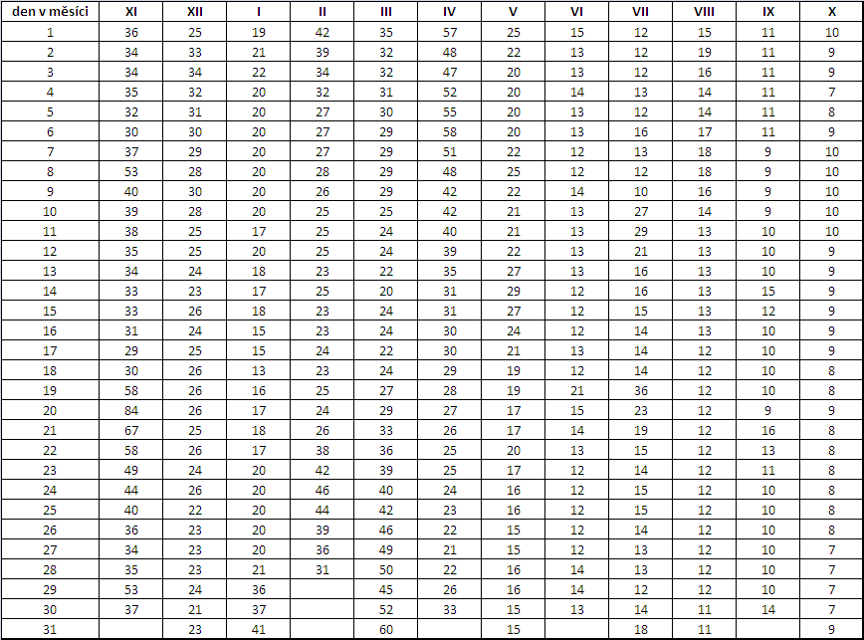  
  
  
Obr. 1: Chronologická čára denních vodních stavů na toce Divoká orlice v hydrologickém roce 1953, stanice Klášterec nad Orlicí   
  
  
TAB. 2: Početnost výskytu vodních stavů na toku Divoká Orlice za hydrologický rok 1953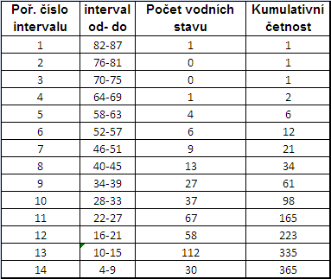  
  
  
Obr. 2: Čára překročení denních vodních stavů toku Divoká Orlice   
  
TAB. 3: Hodnoty M denních vodních stavů

|  |  |
| --- | --- |
| **M** | **vodní stav [cm]** |
| 30 | 50 |
| 90 | 34 |
| 150 | 29 |
| 210 | 22 |
| 270 | 18 |
| 330 | 16 |
| 364 | 9 |

ZÁVĚR:  
Cílem tohoto cvičení bylo vytvořit chronologickou řadu vodních stavů a vynesení do grafu. Chronologická řada nám dává přehledné uspořádání výšky vodních stavů v roce.   
Čára překročení ukazuje kolikrát nastal daný vodní stav v roce, za pomocí spočítané kumulované četnosti.   
  
ZDROJE:  
Studijní materiály IS